Конференция состоится 20 мая 2014 года в большом конференц-зале
НЦПЗ РАМН по адресу: Каширское шоссе, д. 34.
Начало конференции в 11:00

Президиум: А.С. Тиганов, Г.И. Копейко, Т.П. Клюшник, В.Г. Каледа, А.Н. Бархатова, С.А. Сорокин



Российская Академия Медицинских Наук
ФГБУ «Научный Центр Психического Здоровья»
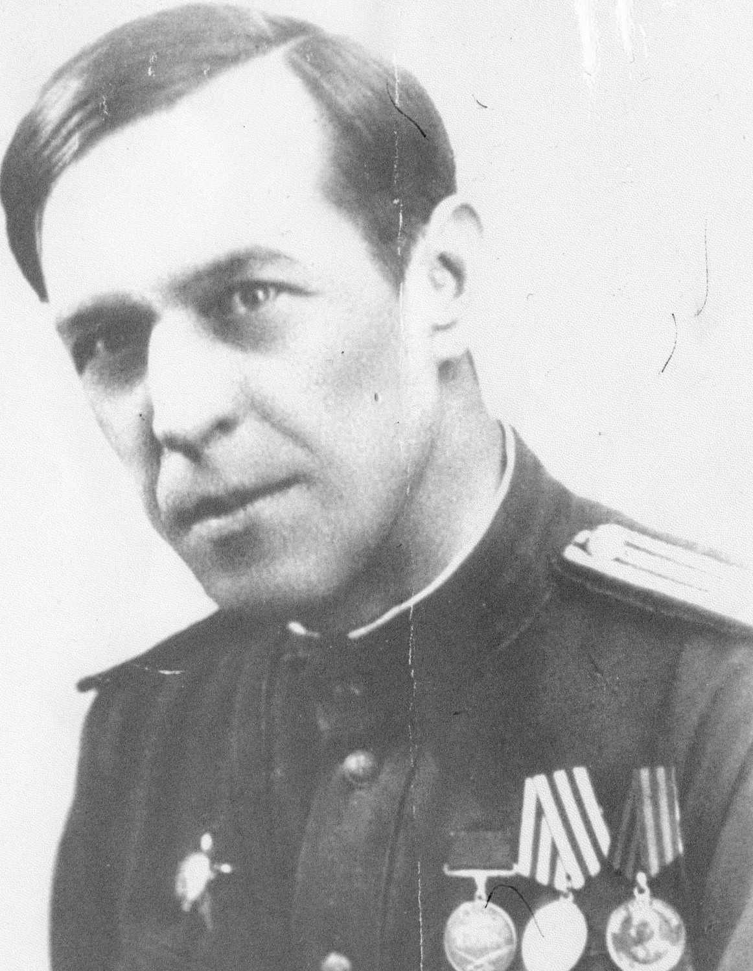

Научная конференция молодых ученых,
посвященная 110-летю со дня рождения
А. В. Снежневского
20 мая 2014 года
Москва
11.00-11.30 Вступительное слово А. С. Тиганова.
11.30-11.50 Горбунова Александра Александровна
Тема: «Депрессия и паническое расстройство при аффективной патологии»
Отдел по изучению пограничной психической патологии и психосоматических расстройств
Руководитель работы – д.м.н., проф. Е. В. Колюцкая

11.50-12.10 Юматова Полина Евгеньевна
Тема: «Клинико-психопатологические особенности бредообразования и формирования фабулы депрессивного бреда при эндогенных бредовых депрессиях»
Отдел по изучению эндогенных психических расстройств и аффективных состояний
Руководитель работы – д.м.н., проф. Г. П. Пантелеева
12.10-12.30 Захарова Наталья Вячеславовна
Тема: «Ремиссии при аффективных заболеваниях (эпидемиология, типология, терапия)»
Отдел по изучению пограничной психической патологии и психосоматических расстройств
Руководитель работы – к.м.н., доц. Д. В. Романов
12.30-12.50 Шилов Юрий Евгеньевич
Тема: «Теоретические обоснования и методологические аспекты разработки метаболитов триптофана для использования в диагностике эндогенных депрессивных расстройств»
Лаборатория нейроиммунологии
Руководитель работы – д.м.н., проф. Т. П. Клюшник
12.50-13.10 Власюк Александра Петровна
Тема: «Соматизированные депрессивные фазы при шизофрении (динамика, типология)»
Кафедра психиатрии и психосоматики института профессионального образования
Первого МГМУ им. И. М. Сеченова
Руководитель работы – д.м.н., проф. С. В. Иванов
13.10-13.20 Перерыв
13.20-13.40 Терновая Екатерина Сергеевна
Тема: «Расстройства личности и сердечно-сосудистые заболевания (артериальная гипертония, ишемическая болезнь сердца)»
Кафедра психиатрии и психосоматики института профессионального образования
Первого МГМУ им. И. М. Сеченова
Руководитель работы – д.м.н. Б. А. Волель

13.40-14.00 Стефаненко Екатерина Александровна
Тема: «Особенности отношения к смеху и юмору у больных с шизофренией»
Отдел медицинской психологии
Руководитель работы – к.м.н. С. Н. Ениколопов

14.00-14.20 Лобачева Мария Валерьевна
Тема: «К особенностям гиперкинетического синдрома у детей при расстройствах аутистического спектра и других нарушениях развития ЦНС»
Отдел детской психиатрии
Руководитель работы – д.м.н., проф. Н. В. Симашкова

14.20-14.50 Иванов Михаил Владимирович
Тема: «Психологические аспекты профилактики психических заболеваний детского возраста»
Отдел детской психиатрии
Руководитель работы – д.м.н., проф. Н. В. Симашкова

14.50-15.10 Гантман Мария Владимировна «Расстройства и динамика психических расстройств у лиц, осуществляющих уход за пациентами с болезнью Альцгеймера»
Отдел гериатрической психиатрии
Руководитель работы – д.м.н., проф. С. И. Гаврилова

15.10- 15.40 Вопросы, дискуссия

